Carnaval! Os melhores carnavais do mundo
O Carnaval é uma das tradições mais antigas do mundo, e mantê-lo não é difícil devido à diversão da festa: fantasias, máscaras, músicas, danças e um pouco de controle.
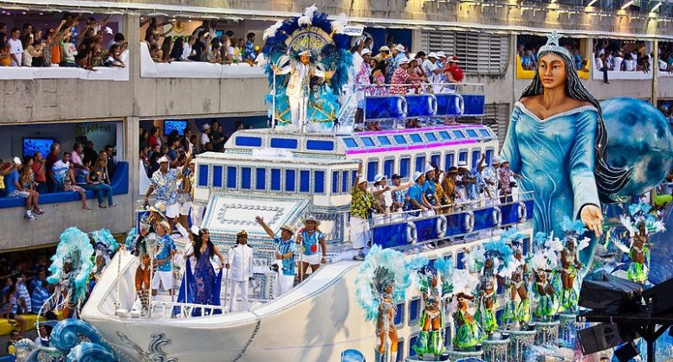
Um cruzeiro no Sambódromo Marquês de Sapucaí no Rio de Janeiro, Brasil

História do Carnaval
Acredita-se que os primeiros a desfrutar o Carnaval, sumérios eram agricultores, já antes de Cristo, fantasiada e mascarada se reuniram na frente de uma fogueira para celebrar a fertilidade da terra e afastar os maus espíritos colheita.
Assim, a tradição veio a antiga Grécia , tornando-se o festival dedicado ao o deus do vinho, Dionísio, onde havia uma tradição de andar um barco com rodas (Carrus Navalis), em que as pessoas estavam dançando qualquer tipo de dança. Em Roma, também teve seu equivalente, dedicando-o ao deus Baco.
Todas as celebrações tinham um ponto em comum, que eram associados a fenômenos espirituais, ciclos astronômicos e naturais, e eram expressos através da dança, música, sátira e desordem.
O grande salto esta tradição de mais de 5.000 anos para a Europa , foi realizada na Idade Média, quando cidades como Veneza e Roma , que envolveu este festival pagão que trouxe os marinheiros que chegaram nos portos de Veneza. E agora, é quando o partido recebe o seu nome atual, carne levare, traduzido como a remoção da carne, referindo-se à proibição de consumir o período da Páscoa, devido em 1582 para a reforma do calendário feito por ele o Papa Gregório XIII e aceitar esse período de relaxamento. Há outra teoria que sustenta a origem pagã da palavra, sendo uma antiga tradição na qual a carne era oferecida ao deus Baal (carna-baal).
Da Itália , o carnaval leva à Espanha , onde goza de grande aceitação. Embora se diga que foi banido em 1523, há anotações em livros do período que sustentam que o partido continuou a ser celebrado até o reinado de Felipe V, após 1700, e até o reinado de Carlos III.
Os carnavais do continente americano foram movidos pelos primeiros europeus no século XV. Uma vez espalhada pelo mundo, a festa começa a adquirir algumas características peculiares, vindas dos costumes de cada lugar.
Todas as celebrações tinham um ponto em comum, que eram associados a fenômenos espirituais, ciclos astronômicos e naturais, e eram expressos através da dança, música, sátira e desordem. Essas festividades, de algum modo, controlavam o "descontrole", tentando suprir as necessidades de liberdade de toda a sociedade.

Os melhores carnavais do mundo

Carnaval do Brasil
Atualmente, existem alguns lugares no mundo, em que os carnavais têm mais prestígio do que em outros, como é o caso do carnaval brasileiro. A origem desta tradição no Brasil , caracteriza-se pelo jogo de água flopping para purificar o corpo, mas mais tarde foi proibido porque era violento para as classes altas, que argumentaram que as pessoas estavam morrendo de infecções, porque às vezes eles jogaram frutas podres.
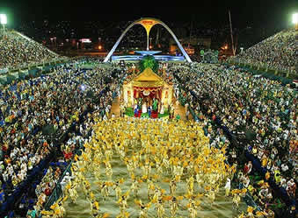
Sambódromo, Rio de Janeiro, Brasil
No final do século XIX, eles foram introduzidos no Rio de Janeiro , onde os ancestrais das modernas escolas de samba tocavam e dançavam pelas ruas. Embora o carnaval é a quintessência Rio de Janeiro, o carnaval de Salvador , é certamente o mais divertido no mundo onde os melhores cantores de reggae e axé, gosto de todos, desde caminhões equipados com grandes alto-falantes.

Carnaval de Veneza
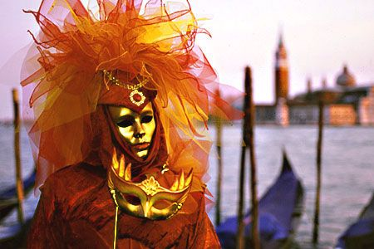
Máscaras de carnaval de Veneza
Os carnavais mais elegantes são os de Veneza , que em sua origem, proporcionaram a oportunidade para a nobreza se misturar com as pessoas, sendo assim as máscaras o elemento mais importante. Eles duram dez dias e os trajes usados ​​são aqueles característicos dos anos 1700.

Mardi Gras ou carnaval de Nova Orleães
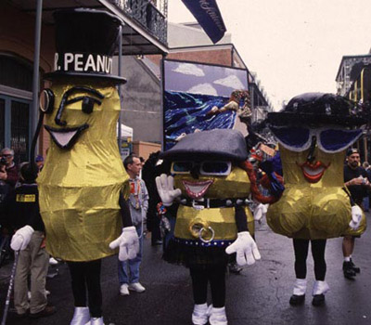
Mardi Gras, carnaval de Nova Orleães
Em Nova Orleans , Estados Unidos , celebrar o Mardi Gras , embora neste caso eles o façam a partir da noite da Epifania, em 6 de janeiro, originários da tradição católica. Desfiles, carros alegóricos, máscaras e "bolos rei" em todos os lugares.

Carnaval de Oruro na Bolívia
O Carnaval de Oruro , na Bolívia, é considerado pela UNESCO como Patrimônio Oral e Imaterial da Humanidade, onde muitas trupes desfile com danças tradicionais de diferentes partes do país cheio de ritmo, e com fantasias espetaculares e coloridos, para o Santuário da Virgen del Socavón . Sem dúvida, a melhor amostra da cultura do país, divertida e com muita atmosfera.
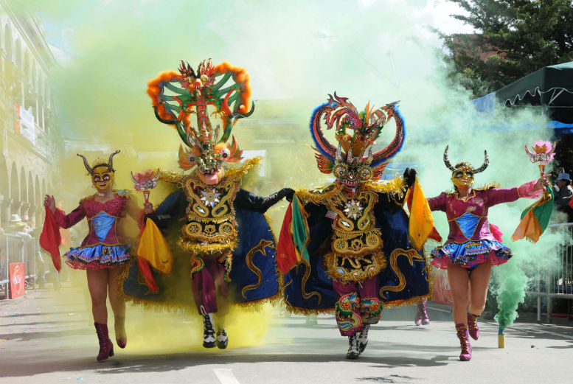
Carnaval de Oruro na Bolívia

Carnavais na Espanha
Na Espanha, devemos destacar os carnavais de Tenerife e Las Palmas , que a cada ano escolhem suas rainhas, que dançam e desfilam com trajes de um peso impressionante.
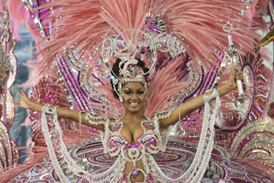
Rainha do Carnaval de Santa Cruz em 2009
Cádiz , com a graça que o caracteriza, nos entretém com seus chirigotas e comparsas. E, finalmente, embora talvez menos conhecido, o carnaval de Badajoz , que enche suas ruas com fantasias cheias de fantasia.
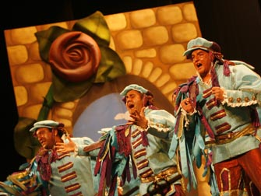
Chirigota típico do carnaval de Cádiz
Agora sabemos que temos a obrigação de nos divertir nessas festas, já que uma tradição de mil anos nunca deve ser perdida. Tenha um bom tempo!

